MÔN: TIẾNG VIỆT

TIẾT 297

LUYỆN NÓI VÀ NGHE NÓI VỀ MỘT TRÒ CHƠI, MÓN ĂN CỦA QUÊ HƯƠNG

I. YÊU CẦU CẦN ĐẠT
- HS trao đổi nhóm, nói những gì mình biết về một trò chơi của trẻ em ở quê; hoặc về một loại bánh, món ăn quê hương. Biết lắng nghe ý kiến của các bạn. Biết nhận xét, đánh giá ý kiến của các bạn.
- Biết cùng các bạn thảo luận nhóm; hợp tác tìm hiểu bài. Cảm nhận được sự thú vị, nét đẹp của trò chơi, món ăn, loại bánh quê hương.
- Bồi dưỡng phẩm chất chăm chỉ, trách nhiệm, yêu văn hóa, yêu quê hương đất nước.
- Lồng ghép giáo dục địa phương:
- Học sinh biết về làng bánh tráng Đông Bình (thuộc xã nào? huyện nào? được hình thành cách đây bao lâu?);
- Nêu được cảm nhận của em về bánh tráng Đông Bình.
-Học sinh trải nghiệm về nhà cùng người thân làm món bánh tráng cuốn thịt heo
II. CHUẨN BỊ ĐỒ DÙNG
1. Giáo viên :SGK
2. Học sinh : VBT Tiếng Việt 2, tập hai.
III. CÁC HOẠT ĐỘNG DẠY HỌC
 | HOẠT ĐỘNG CỦA GV | HOẠT ĐỘNG CỦA HS
2’  30’  3’ | 1. Hoạt động khởi động  - - GV giới thiệu bài học: Trong tiết học hôm nay, các em sẽ nói về những loại bánh hoặc món ăn quê hương. Hoạt động này là sự chuẩn bị để các em tham gia tích cực Ngày hội quê hương được tổ chức ở tiết Góc sáng tạo cuối tuần sau  2. Hoạt động luyện tập – thực hành  a. Hoạt động 1: Chọn nhan đề, hình thành nhóm và thảo luận.  - GV gắn hình ảnh của Bài tập 1 cho cả lớp quan sát. GV mời 2HS nối tiếp nhau đọc nội dung yêu cầu 12, 1b.  - GV mời HS nói đề mình chọn.  - GV chia HS thành các nhóm, mỗi nhóm từ 5-6 HS. Nhóm nói về trò chơi dân gian. Nhóm nói về loại bánh, món ăn quê hương.  - GV yêu cầu HS các nhóm thảo luận, nói về trò chơi dân gian; loại bánh, món ăn.  + HS 1 (1a): Nói về một trò chơi thiếu nhi ở quê em. Đó là trò chơi gì? Ôn lại cách chơi để thực hành trước lớp.  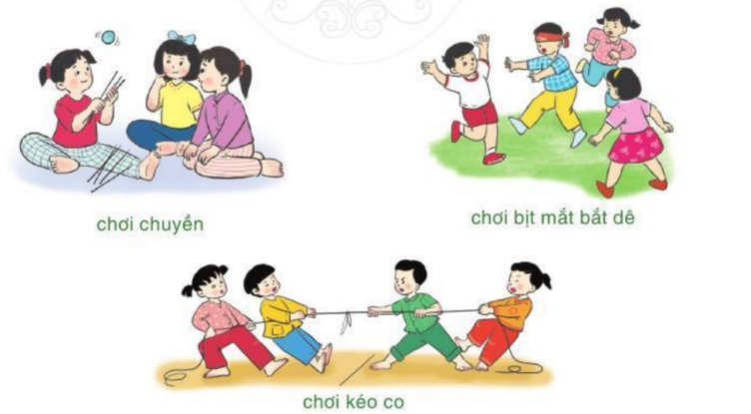  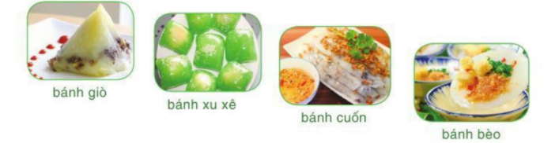  + HS 2 (1b): Nói về một loại bánh hay món ăn của quê hương mà em yêu thích.  b. Hoạt động 2: Chia sẻ kết quả trao đổi  - GV mời 1 HS đọc yêu cầu của Bài tập 2: Đại diện các nhóm chia sẻ về kết quả.  - GV mời đại diện các nhóm trình bày kết quả làm việc của nhóm mình.  - GV yêu cầu các nhóm khác nghe và đọc kết quả.  - GV quan sát các nhóm trình bày và nhận xét.  GV: Bánh tráng là một món ăn rất được ưa chuộng. Có những nơi nhà nhà đều làm bánh tráng tạo thành một làng nghề. Ở huyện Phú Hòa mình có một làng nghề bánh tráng như vậy? Các em có biết tên làng bánh tráng này không?  * Lồng ghép giáo dục địa phương  * Hoạt động Khởi động: Cho học sinh xem video ngắn về làng nghề bánh tráng Đông Bình.  * Hoạt động khám phá: Tìm hiểu về làng bánh tráng Đông Bình.  * Hoạt động trải nghiệm: Về nhà cùng người thân làm món bánh tráng cuốn thịt heo.  - Hỏi: Qua đoạn phim ngắn, các em biết bánh tráng Đông Bình ở xã nào không? (xã Hòa An).  - Hỏi: Nó tồn tại bao lâu rồi?  - Cho học sinh nếm và cảm nhận bánh tráng nướng Đông Bình.  Hỏi: Em có thể cho cô biết cảm nhận của em về loại bánh này không?  - GV: Bánh tráng Đông Bình thơm ngon và nổi tiếng không chỉ ở Phú Yên mà trên khắp các tỉnh Việt Nam. Sắp tới còn tham gia vào các mặt hàng xuất khẩu.  - GV: Điều gì tạo nên sự thơm ngon đặc biệt ấy? Để hiểu rõ hơn, trong những tiết học hôm sau, cô trò mình sẽ cùng tìm hiểu điều đó.  - Có thể kể tên các món ăn có sử dụng bánh tráng.  (Bánh tráng cuốn, bánh ướt, bánh tráng nướng, bánh tráng chiên….).  - Là người Phú Hòa em nên làm gì để góp phần phát triển làng nghề bánh tráng này?  (yêu quý, tự hào, ủng hộ mua và ăn bánh tráng Đông Bình).  - Về nhà em có thể cùng người thân làm món bánh tráng cuốn thịt heo để có thể cảm nhận hết cái ngon của bánh tráng Đông Bình này.  * GDHS: Các em ạ, để làm ra các loại bánh, món ăn, mọi người bỏ ra nhiều công sức. Vì vậy các em phải quý trọng công sức của họ. Khi ăn, các em không được lãng phí, ăn uống phải sạch sẽ để đảm bảo an toàn vệ sinh.  3. Hoạt động củng cố và nối tiếp  - Bài học hôm nay, em đã học thêm được điều gì?  - GV nhấn mạnh kiến thức tiết học. GV đánh giá, động viên, khích lệ HS. | - HS lắng nghe, tiếp thu.  - HS đọc yêu cầu câu hỏi.  - HS chia thành các nhóm.  - HS các nhóm thảo luận.  - HS đọc yêu cầu câu hỏi.  - HS trình bày:  - Nhóm 1: Nhóm tôi có 6 bạn. Bạn A muốn giới thiệu trò chơi trốn tìm và bạn B muốn giới thiệu trò chơi mèo đuổi chuột.  + Tôi giới thiệu trò chơi trốn tìm: Là trẻ con, chắc chắn bạn nào cũng thích chơi trò trốn tìm. Một bạn nhắm mắt đếm “năm, mười, mười lăm, hai mươi”. Các bạn còn lại trốn thật kĩ. Nếu bị tìm thấy sẽ phải nhắm mắt để những người còn lại đi trốn.  + Tôi giới thiệu trò chơi mèo đuổi chuột: Ở quê tôi, trẻ em thích chơi trò mèo đuổi chuột. Khi chuột chạy, mèo đuổi theo, chúng tôi đọc to: “mèo đuổi chuột, mời bạn ra đây, tay nắm chặt tay, đứng thành vòng rộng. Chuột luồn lỗ hổng, mèo chạy đằng sau”. Vui ơi là vui.  - Nhóm 2: Nhóm tôi có 5 bạn. Bạn A muốn giới thiệu món bánh trôi. Tôi rất thích làm bánh trôi. Mẹ đã dạy tôi làm bánh trôi. Tôi nặn những viên bột trò, đặt một viên đường nhỏ vào giữa rồi bỏ vào nồi luộc. Khi mẹ vớt bánh, tôi rắc hạt vừng lên trên. Đĩa bánh thơm nức, đẹp ơi là đẹp.  - HS đọc  - HS lắng nghe, ghi nhớ và thực hiện  - Học sinh xem đoạn clip.  - Học sinh trả lời.  - Học sinh trả lời. (Nó tồn tại hơn 100 năm)  - Học sinh trình bày cảm nhận về bánh tráng Đông Bình.  - Lắng nghe  - Lắng nghe.  - Học sinh trả lời.  - Học sinh kể.  - Học sinh trả lời.  - Lắng nghe.  - Lắng nghe.
IV. ĐIỀU CHỈNH SAU BÀI DẠY
……………………………………………………………………………………………………………………………………….……………………………………………………………………………………………………………………………………………………

